LÍNEAS ARGUMENTATIVAS.
Sinopsis
En razón de que la información solicitada por el RECURRENTE no se localiza en los archivos del SUJETO OBLIGADO, entonces no existe la fuente obligacional que determine su entrega, por tanto este Órgano Garante determina infundados los motivos o razones de inconformidad esgrimidos por el RECURRENTE y lo procedente es CONFIRMAR la respuesta emitida por el SUJETO OBLIGADO a la solicitud de información.

Índice.

A N T E C E D E N T E S 3
CONSIDERANDO 8
PRIMERO. De la competencia. 8
SEGUNDO. De la oportunidad y procedencia. 9
TERCERO. Del planteamiento de la litis. 9
CUARTO. Del estudio de resolución del asunto. 11
I. De la solicitud y respuesta 12
R E S O L U T I V O S 25

Resolución del Pleno del Instituto de Transparencia, Acceso a la Información Pública y Protección de Datos Personales del Estado de México y Municipios, con domicilio en Metepec, Estado de México; de fecha trece (13) de marzo de dos mil diecinueve.

VISTO el expediente electrónico formado con motivo del recurso de revisión, 04823/INFOEM/IP/RR/2018, promovido por ----------------------------------, en su calidad de RECURRENTE, en contra de la respuesta del Instituto de Salud del Estado de México, en lo sucesivo el SUJETO OBLIGADO, se procede a dictar la presente resolución, con base en los siguientes:

A N T E C E D E N T E S

- El día veintidós (22) de noviembre de dos mil dieciocho, se presentó ante el SUJETO OBLIGADO vía Sistema de Acceso a la Información Mexiquense (SAIMEX), la solicitud de información pública, registrada con número 01228/ISEM/IP/2018, mediante la cual se requirió:

“CON SEGUIMIENTO A LA RESPUESTA 01115_ISEM_IP_2018 A quien corresponda; En archivo adjunto encontrará solicitud de información. En espera de su valiosa respuesta, quedo a sus órdenes. Muchas gracias.” (Sic)

ARCHIVOS ADJUNTOS A LA SOLICTUD:
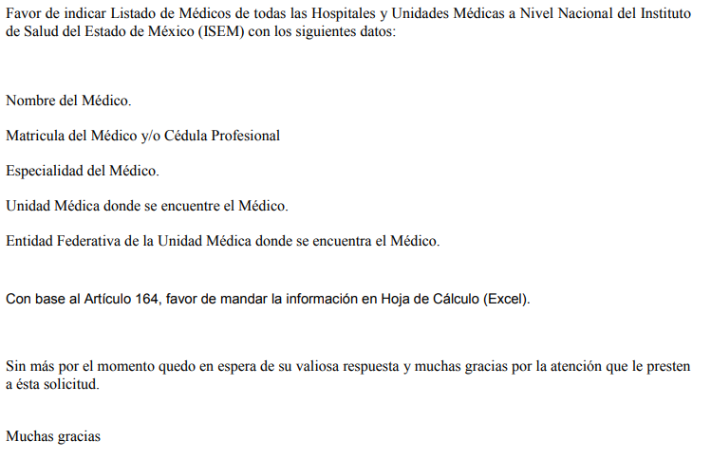

- Señaló como modalidad de entrega de la información: a través de SAIMEX.

- El día trece (13) de diciembre de la presente anualidad el SUJETO OBLIGADO presentó su respuesta, adjuntando dos archivos electrónicos 445138.PDF y Plantilla Médicos ISEM.xlsx, información que ya es del conocimiento de las partes, consistente el oficio número 217B32100/16895/2018 de fecha 11 diciembre de 2018, por medio del cual refiere el Subdirector de Recursos Humanos, servidor público habilitado que el listado de médicos de todos los Hospitales y Unidades Médicas del ISEM el cual contiene el nombre del médico, especialidad y unidad donde se encuentra y por lo que corresponde a la cédula profesional esta se encuentra publicada en la página https://www.cedulaprofesional.sep.gob.mx. El segundo de los archivos corresponde al formato Excel donde se contiene información correspondiente a los nombres, especialidad y lugar de adscripción de los médicos adscrito al ISEM.

“Con fundamento en el articulo 163 de la Ley de Transparencia y Acceso a la Información Pública del Estado de México y Municipios, remito a usted en archivo adjunto la información que da respuesta a su solicitud, emitido por la Subdirección de Recursos Humanos de este Instituto de Salud del Estado de México, mediante el oficio número 217B32100/16895/2018. Cabe hacer mención que dicho listado contiene datos relativos a los médicos adscrito a unidades médicas pertenecientes al ISEM, mismas que se ubican en la propia entidad” (sic)

- El día diecisiete (17) de diciembre de dos mil dieciocho, estando en tiempo y forma, se interpuso el recurso de revisión en contra de la respuesta, señalando como acto impugnado y motivos de inconformidad lo siguiente:

- Acto impugnado;
“A quien corresponda: Por medio del presente hago de su conocimiento que OMITIERON cédula del médico, Solicito se me entregue información completa a lo solicitado, ya que esta misma información fue solicitada con el folio 00256/ISEM/IP/2014.” (Sic)

- Razones o Motivos de inconformidad:
“Solicito de la manera mas atenta se me entregue la información correcta, completa y transparente.” (sic).

- Con fundamento en el artículo 185 fracción I de la Ley de Transparencia y Acceso a la Información Pública del Estado de México y Municipios se turnó al Comisionado José Guadalupe Luna Hernández el recurso al rubro indicado con el objeto de su análisis.

- El Comisionado Ponente con fundamento en lo dispuesto por el artículo 185 fracción II de la ley de la materia, a través de acuerdo de admisión de fecha ocho (8) de enero de dos mil diecinueve, se puso a disposición de las partes el expediente electrónico vía Sistema de Acceso a la Información Mexiquense SAIMEX a efecto de que en un plazo máximo de siete días manifestaran lo que a derecho convinieran, ofrecieran pruebas y alegatos según corresponda al caso concreto, de esta forma para que el SUJETO OBLIGADO presente su Informe Justificado procedente, situación que no ocurrió.

- El Comisionado Ponente decretó el cierre de instrucción mediante acuerdo de fecha veintidós (22) de enero de dos mil diecinueve, por lo que, ordenó turnar el expediente a resolución; sin embargo, en fecha ocho (8) de marzo de la presente anualidad se solicitó la ampliación del plazo para efecto de emitir un mejor estudio del asunto, por lo que no habiendo más que hacer constar, y -

CONSIDERANDO

PRIMERO. De la competencia.

- Este Instituto de Transparencia, Acceso a la Información Pública y Protección de Datos Personales del Estado de México y Municipios, es competente para conocer y resolver del presente recurso de conformidad con el artículo: 6, apartado A, fracción IV de la Constitución Política de los Estados Unidos Mexicanos; 5, párrafos vigésimo, vigésimo primero y vigésimo segundo fracciones IV y V de la Constitución Política del Estado Libre y Soberano de México; artículos 1, 2 fracción II, 13, 29, 36 fracciones I y II, 176, 178, 179, 181 párrafo tercero y 185 de la Ley de Transparencia y Acceso a la Información Pública del Estado de México y Municipios; 7, 9 fracciones I y XXIV, y 11 del Reglamento Interior del Instituto de Transparencia, Acceso a la Información Pública y Protección de Datos Personales del Estado de México y Municipios.

SEGUNDO. De la oportunidad y procedencia.

- El medio de impugnación fue presentado a través del SAIMEX, en el formato previamente aprobado para tal efecto y dentro del plazo legal de quince días hábiles otorgados; para el caso en particular es de señalar que el SUJETO OBLIGADO entregó su respuesta el día trece (13) de diciembre dos mil dieciocho, de tal forma que el plazo para interponer los recursos transcurrió del día catorce (14) de diciembre de dos mil dieciocho al veintiuno (21) de enero de dos mil diecinueve; en consecuencia, presentó su inconformidad el día diecisiete (17) de diciembre de dos mil dieciocho, estos se encuentran dentro de los márgenes temporales previstos en el artículo 178 de la Ley de Transparencia y Acceso a la Información Pública del Estado de México y Municipios.

- Por otro lado, el escrito contiene las formalidades previstas por el artículo 180 último párrafo de la Ley de la materia actual, por lo que es procedente que este Instituto de Transparencia, Acceso a la Información Pública y Protección de Datos Personales del Estado de México y Municipios, conozca y resuelva el presente recurso.

TERCERO. Del planteamiento de la litis.

- De lo inicialmente solicitado, se puede observar que el servidor público habilitado, a través de la Unidad de Transparencia entregó respuesta a la solicitud de información; sin embargo, la particular se inconforma y manifiesta como motivos de inconformidad, se le proporcione información correcta, completa y transparente.

- En consecuencia, la Litis del presente asunto corresponde a demostrar que la respuesta cumple lo establecido por el artículo 11 de la Ley en la materia, lo anterior, a efecto de verificar que se da cumplimiento al derecho de acceso a la información o en su defecto si se vulneró, ordenar su reparación.

- Ahora bien, es de precisar que el SUJETO OBLIGADO fue omiso de enviar el informe justificado en el término de siete días hábiles para el efecto a este Órgano Garante para manifestar lo que a derecho le asistiera y conviniera asimismo dejó de justificar las razones o motivos que lo llevaron a emitir la respuesta que ahora se impugna, generando con esta omisión el perjuicio en su contra ya que no impide que esta Autoridad conozca y resuelva el presente recurso con mayor cautela si consideramos lo que al respecto ha señalado la autoridad jurisdiccional al emitir el siguiente criterio:

QUEJA, RECURSO DE. LA OMISION DE RENDIR EL INFORME RESPECTIVO NO IMPIDE QUE SE RESUELVA. El artículo 98 de la Ley de Amparo prevé la posibilidad de que las autoridades responsables omitan rendir el informe con justificación respecto de los actos materia de la queja y dispone que, en tales casos, la resolución correspondiente se dicte, con informe o sin él, dentro del término de los tres días siguientes a la vista que se dé al Ministerio Público. Lo dispuesto en el citado precepto legal, obliga a concluir que la falta de informe justificado de alguna autoridad responsable durante la tramitación del recurso de queja no es obstáculo para que se resuelva, y denota, asimismo, que la rendición del informe no constituye una formalidad esencial del procedimiento; de aceptar lo contrario, la resolución del recurso quedaría subordinada indefinidamente a la voluntad de las autoridades responsables en la queja, por ser claro que en tal supuesto, mientras ellas no rindieran el informe justificado, tampoco podría decidirse el recurso de queja. [TA] 2a. XXII/96. Segunda Sala. Novena Época, Semanario Judicial de la Federación y su Gaceta, Tomo III, Abril de 1996. Página: 207.

- Lo anterior es así, el presente recurso de revisión se circunscribe en determinar si el SUJETO OBLIGADO con su respuesta a la solicitud de información actualiza alguna de las causales de procedencia contenidas en el artículo 179 fracción V de la Ley de Transparencia y Acceso a la Información Pública del Estado de México y Municipios.

CUARTO. Del estudio de resolución del asunto.

- Derivado del Planteamiento de la Litis, se procede analizar el contenido íntegro de las actuaciones que obran en el expediente electrónico, y así este Órgano Garante dictar la resolución correspondiente, tomando en consideración los elementos aportados por las partes y apegándose en todo momento al principio de máxima publicidad de acuerdo a lo establecido en el artículo 8 de la Ley de Transparencia y Acceso a la Información Pública del Estado de México y Municipios.

I. De la solicitud y respuesta

- Resulta necesario hacer precisión a la solicitud, en razón que esta resulta un tanto confusa; la solicitante pide información con base a la respuesta de la solicitud número 01115/ISEM/IP/2018 misma que consistió en lo siguiente:

- De dicha solicitud el SUJETO OBLIGADO dio por respuesta el oficio de fecha 21 de septiembre de 2018 y en formato Excel los nombres de médicos y el lugar de adscripción, tal como se ilustra a manera de ejemplo:

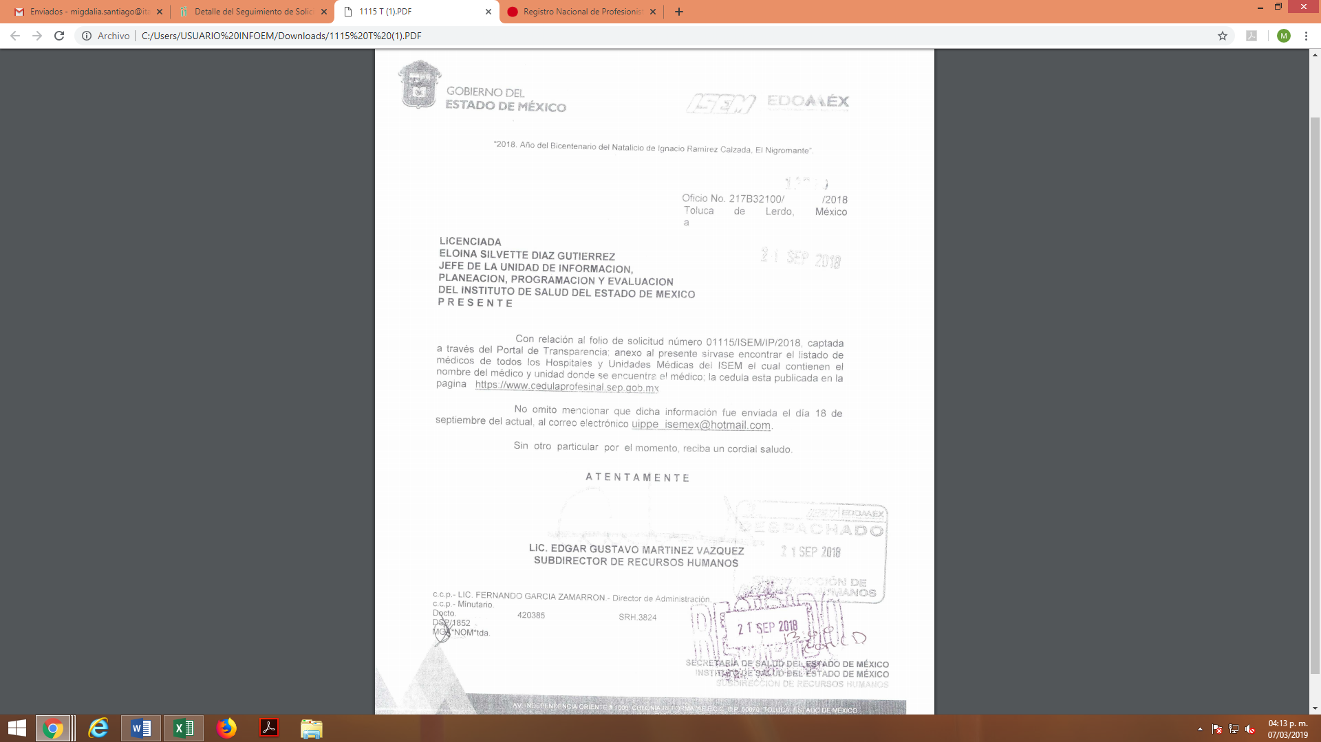

- De lo anterior la solicitante no promovió el medio de impugnación para manifestar alguna inconformidad, motivo el cual fue mediante la solicitud 01228/ISEM/IP/2018 recaída en el medio de impugnación que hoy se resuelve. No obstante lo anterior, en los documentos adjuntos a la solicitud se hace precisión al folio de solicitud número 00256/ISEM/IP/2014 misma que recayó en el recurso de revisión 00169/INFOEM/IP/RR/2015 y el SUJETO OBLIGADO proporcionó como información para dar cumplimiento a la resolución el nombre, especialidad, número de cédula y unidad de adscripción de médicos, para lo cual esta ponencia tuvo a bien hacer una búsqueda en la plataforma del SAIMEX con la finalidad de obtener la información referida, para mayor referencia se inserta la siguiente imagen:

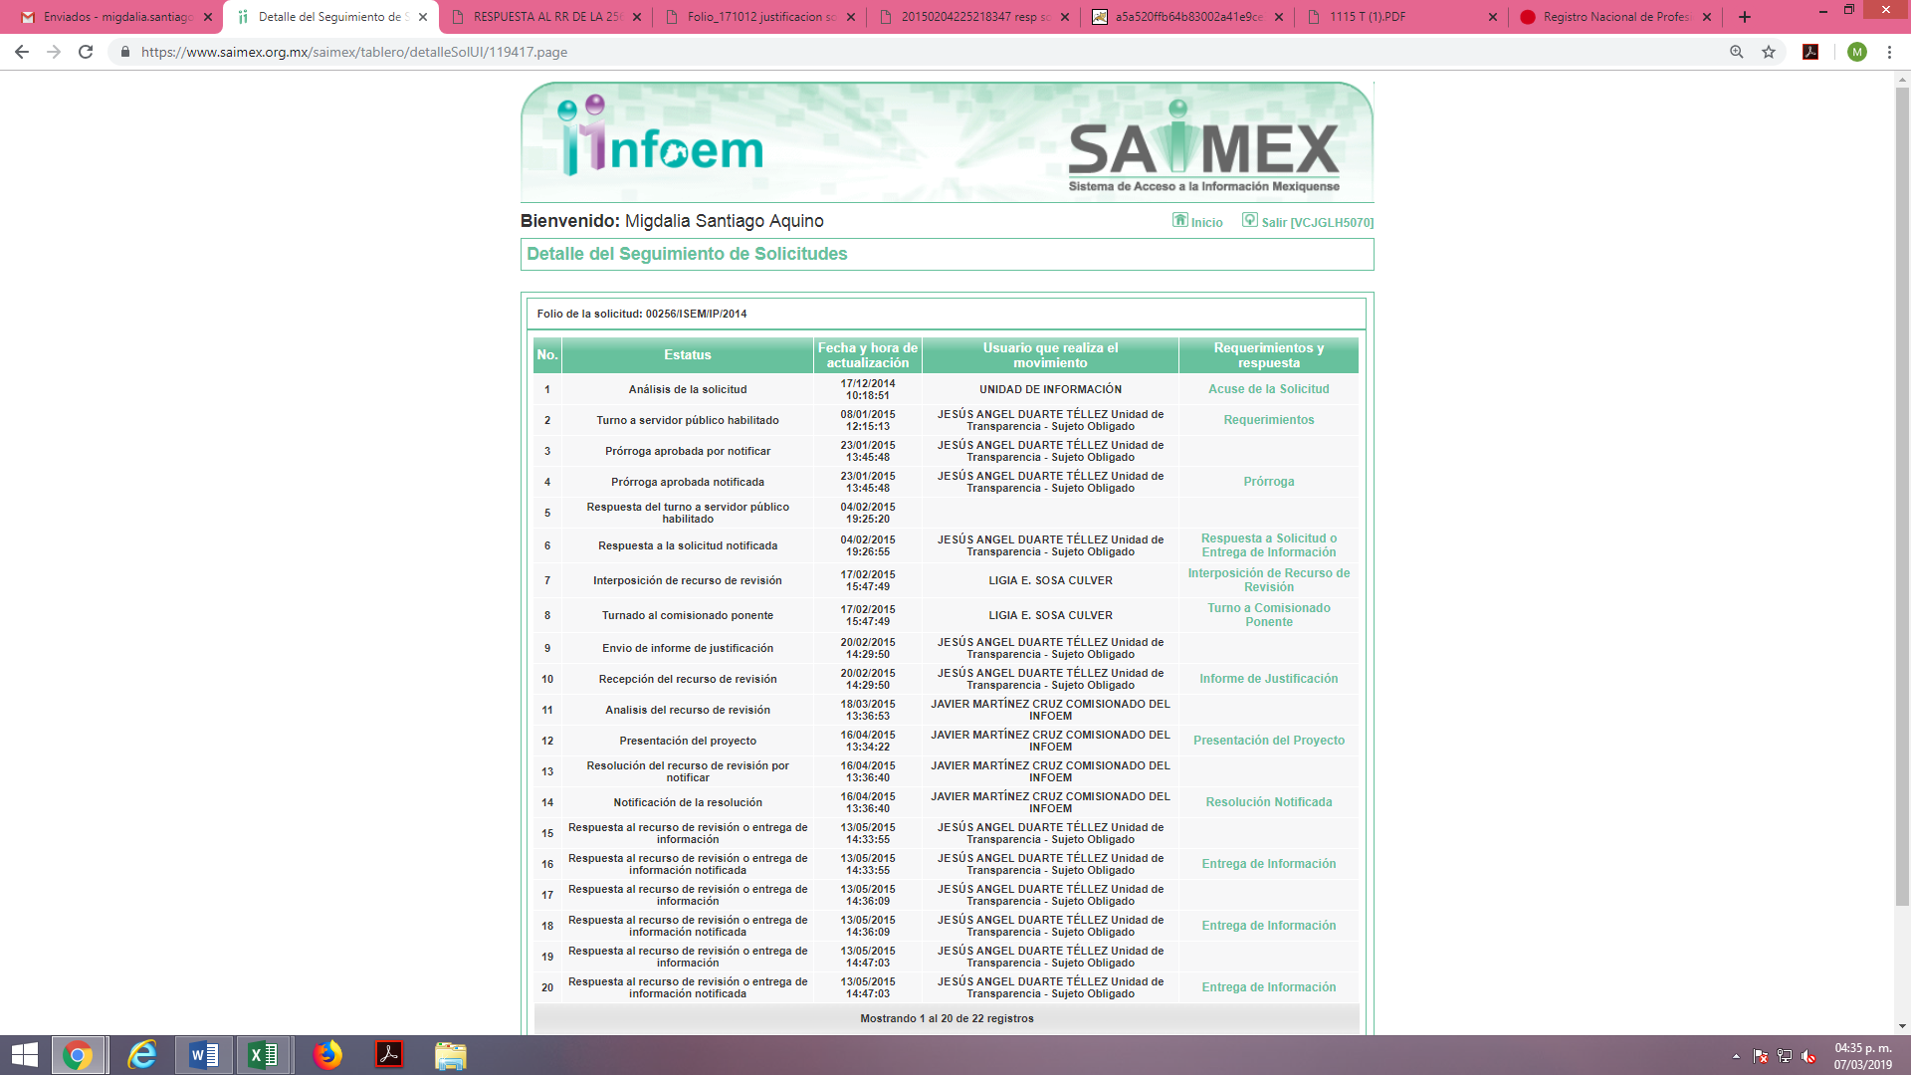

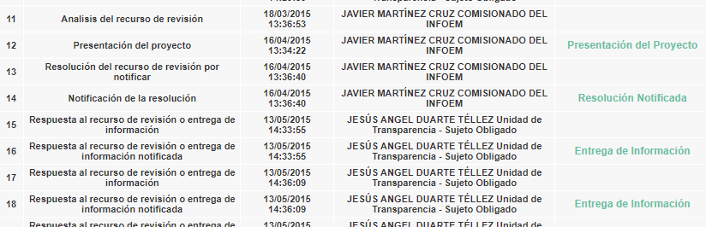

- Lo anterior es así, que la solicitante pide que le sea entregada la información tal como sucedió en el cumplimiento de la resolución 00169/INFOEM/IP/RR/2015, por eso refiere a manera de ejemplo el formato que espera le sea proporcionado.

- Sin embargo, el SUJETO OBLIGADO es su respuesta a la solicitud materia de este recurso que hoy se resuelve, proporciono los diferentes nombres, especialidad y lugar de adscripción delo todos los médicos adscrito al Instituto de Salud del Estado de México y por lo que corresponde al número de Cédula profesión éste proporcionó la página electrónica en la cual se puede consultar la información correspondiente al número de cada cédula de los médicos adscritos https://www.cedulaprofesional.sep.gob.mx, para lo cual esta ponencia tuvo a bien realizar una verificación a dicho portal electrónico a efecto de verificar el contenido de la misma, obteniéndose el siguiente resultado
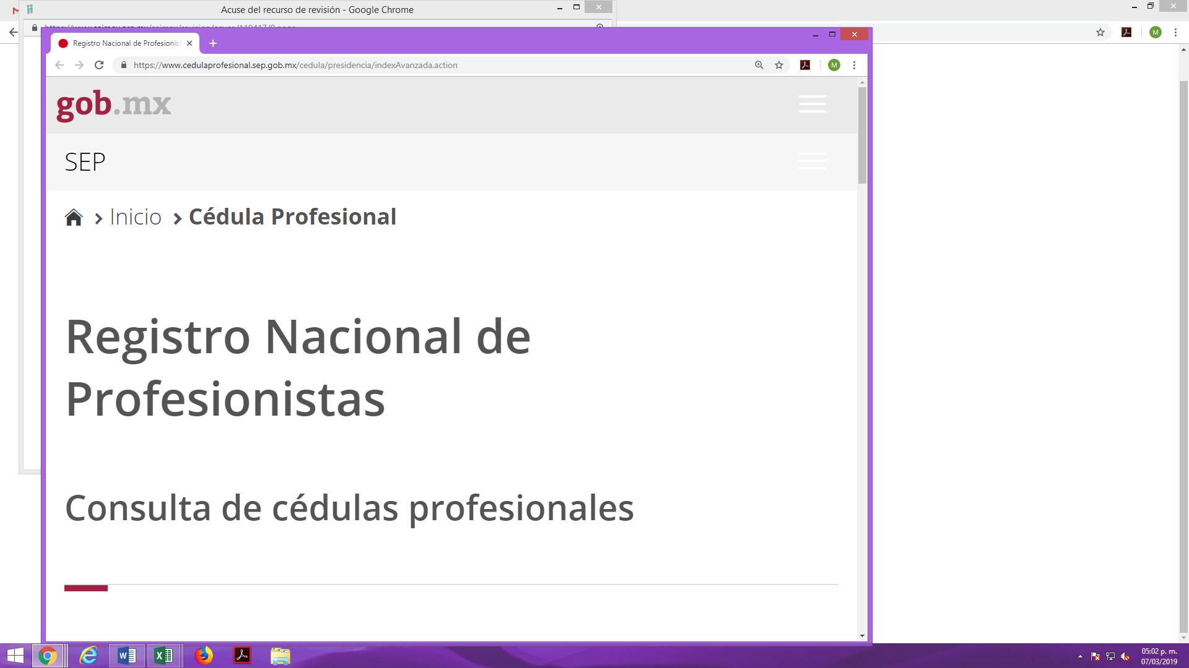

- De lo anterior, se puede observar que la información faltante que pídele la solicitante le sea entregada, puede ser obtenida a través del portal electrónico que le fue indicado, para poder obtener la información deberá de ingresar los datos que se piden, mismos que ya obran en su poder.

- Resulta necesario hacer énfasis a que la búsqueda realizada en el portal electrónico que proporcionó el SUJETO OBLIGADO se realizaron varios ejercicios de búsqueda de manera aleatoria, con la finalidad de detectar algún posible error en cuanto a los datos proporcionados en respuesta, situación que no ocurrió.

- Por otro lado, este Instituto considera necesario dejar claro que, al haber existido un pronunciamiento por parte del SUJETO OBLIGADO, a fin de atender la solicitud planteada, no está facultado para pronunciarse sobre la veracidad de la información proporcionada, pues no existe precepto legal alguno en la Ley de la materia que permita que, vía recurso de revisión, se pronuncie al respecto. Sirve de apoyo a lo anterior, por analogía el criterio 31-10 emitido por el entonces Instituto Federal de Acceso a la Información y Protección de Datos, ahora Instituto Nacional de Transparencia, Acceso a la Información y Protección de Datos Personales (INAI) que a la letra dice:

“El Instituto Federal de Acceso a la Información y Protección de Datos no cuenta con facultades para pronunciarse respecto de la veracidad de los documentos proporcionados por los sujetos obligados. El Instituto Federal de Acceso a la Información y Protección de Datos es un órgano de la Administración Pública Federal con autonomía operativa, presupuestaria y de decisión, encargado de promover y difundir el ejercicio del derecho de acceso a la información; resolver sobre la negativa de las solicitudes de acceso a la información; y proteger los datos personales en poder de las dependencias y entidades. Sin embargo, no está facultado para pronunciarse sobre la veracidad de la información proporcionada por las autoridades en respuesta a las solicitudes de información que les presentan los particulares, en virtud de que en los artículos 49 y 50 de la Ley Federal de Transparencia y Acceso a la Información Pública Gubernamental no se prevé una causal que permita al Instituto Federal de Acceso a la Información y Protección de Datos conocer, vía recurso revisión, al respecto.” (Sic)

- De igual forma, es de señalar que los Sujetos Obligados sólo tienen el deber de proporcionar la información conforme fue generada, por lo tanto, no estarán obligados a procesarla, resumirla, efectuar cálculos o practicar investigaciones, es decir, no tiene el deber jurídico de adecuar la información que haya generado o posea, conforme a la solicitud planteada, por lo tanto, no está obligado a elaborar un documento “Ad hoc” para satisfacer la solicitud de información al grado de detalle pedido.

- Lo anterior, tiene sustento en lo dispuesto por el artículo 12 ya referido de la Ley de Transparencia y Acceso a la Información Pública del Estado de México y Municipios, que establece:

“Artículo 12. Quienes generen, recopilen, administren, manejen, procesen, archiven o conserven información pública serán responsables de la misma en los términos de las disposiciones jurídicas aplicables.

Los sujetos obligados sólo proporcionarán la información pública que se les requiera y que obre en sus archivos y en el estado en que ésta se encuentre. La obligación de proporcionar información no comprende el procesamiento de la misma, ni el presentarla conforme al interés del solicitante; no estarán obligados a generarla, resumirla, efectuar cálculos o practicar investigaciones.” (Sic)

- Además de que esta Autoridad carece de facultades para dudar de la información proporcionada por los Sujetos Obligados, sirviendo de apoyo por analogía el Criterio 03-17, emitido por el Instituto Nacional de Transparencia, Acceso a la Información y Protección de Datos Personales, que dice:

Los artículos 129 de la Ley General de Transparencia y Acceso a la Información Pública y 130, párrafo cuarto, de la Ley Federal de Transparencia y Acceso a la Información Pública, señalan que los sujetos obligados deberán otorgar acceso a los documentos que se encuentren en sus archivos o que estén obligados a documentar, de acuerdo con sus facultades, competencias o funciones, conforme a las características físicas de la información o del lugar donde se encuentre. Por lo anterior, los sujetos obligados deben garantizar el derecho de acceso a la información del particular, proporcionando la información con la que cuentan en el formato en que la misma obre en sus archivos; sin necesidad de elaborar documentos ad hoc para atender las solicitudes de información.
Resoluciones:

• RRA 0050/16. Instituto Nacional para la Evaluación de la Educación. 13 julio de 2016. Por unanimidad. Comisionado Ponente: Francisco Javier Acuña Llamas.
• RRA 0310/16. Instituto Nacional de Transparencia, Acceso a la Información y Protección de Datos Personales. 10 de agosto de 2016. Por unanimidad. Comisionada Ponente. Areli Cano Guadiana.
• RRA 1889/16. Secretaría de Hacienda y Crédito Público. 05 de octubre de 2016. Por unanimidad. Comisionada Ponente. Ximena Puente de la Mora.” (Sic)

- Por lo anteriormente expuesto, resulta evidente que el SUJETO OBLIGADO proporcionó la totalidad de información que le fue solicitada. En esta tesitura se entiende que no se vulneró el derecho de acceso a la información del recurrente ya que fue de su conocimiento el registro público en donde puede obtener la información.

- De lo anterior, resultan infundadas las razones o motivos de inconformidad hechos valer por el RECURRENTE, toda vez que no se actualiza la hipótesis de procedencia contenida en el artículo 179 fracción I de la Ley de Transparencia y Acceso a la Información Pública del Estado de México y Municipios, por lo que este Órgano Garante emite los siguientes:

R E S O L U T I V O S
PRIMERO. Resultan infundadas las razones y motivos de inconformidad hechos valer en el recurso de revisión 04823/INFOEM/IP/RR/2018 en términos del considerando CUARTO de la presente resolución.
SEGUNDO. Se CONFIRMA la respuesta emitida por la Instituto de Salud del Estado de México a la solicitud 01228/ISEM/IP/2018.
TERCERO. REMÍTASE, vía Sistema de Acceso a la Información Mexiquense (SAIMEX), la presente resolución al Titular de la Unidad de Transparencia del SUJETO OBLIGADO.
CUARTO. Notifíquese a ----------------------------------- la presente resolución.
QUINTO. Se hace del conocimiento de ------------------------------------- que, de conformidad con lo establecido en el artículo 196 de la Ley de Transparencia y Acceso a la Información Pública del Estado de México y Municipios, en caso de que considere que la resolución le cause algún perjuicio podrá impugnarla vía juicio de amparo en los términos de las leyes aplicables.

ASÍ LO RESUELVE, POR UNANIMIDAD DE VOTOS, EL PLENO DEL INSTITUTO DE TRANSPARENCIA, ACCESO A LA INFORMACIÓN PÚBLICA Y PROTECCIÓN DE DATOS PERSONALES DEL ESTADO DE MÉXICO Y MUNICIPIOS, CONFORMADO POR LOS COMISIONADOS ZULEMA MARTÍNEZ SÁNCHEZ; EVA ABAID YAPUR; JOSÉ GUADALUPE LUNA HERNÁNDEZ; JAVIER MARTÍNEZ CRUZ Y LUIS GUSTAVO PARRA NORIEGA; EN LA DECIMA SESIÓN ORDINARIA CELEBRADA EL TRECE DE MARZO DE DOS MIL DIECINUEVE, ANTE EL SECRETARIO TÉCNICO DEL PLENO, ALEXIS TAPIA RAMÍREZ.

Zulema Martínez Sánchez
Comisionada Presidenta
(Rúbrica)
Eva Abaid Yapur  Comisionada  (Rúbrica) | José Guadalupe Luna Hernández  Comisionado  (Rúbrica)
Javier Martínez Cruz  Comisionado  (Rúbrica) | Luis Gustavo Parra Noriega  Comisionado  (Rúbrica)
Alexis Tapia Ramírez
Secretario Técnico del Pleno
(Rúbrica)

Esta hoja corresponde a la resolución de fecha trece (13) de marzo de dos mil diecinueve, emitida en el recurso de revisión 04823/INFOEM/IP/RR/2018.

